**Практическая работа 1.**

**Создание сети из двух ПК в программе Cisco Parket Tracer**

В качестве примера для начального знакомства с программой построили  
простейшую *сеть* из двух ПК, соединенных кроссовым кабелем

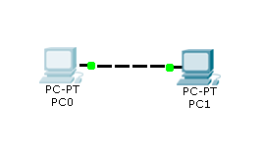

Рисунок 1 - построение двух ПК

Для каждого ПК вводим *IP адрес* *и маску подсети*

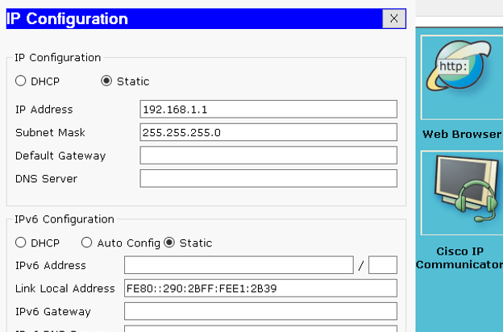

Рисунок 2 - Окно настройки ПК

Проверили наличие связи ПК и убедились, что ПК0 и ПК1 видят друг друга. Для  
этого на вкладке (**Рабочий стол**) перейшли в *поле* run (*Командная строка*) и  
пропинговали соседний ПК

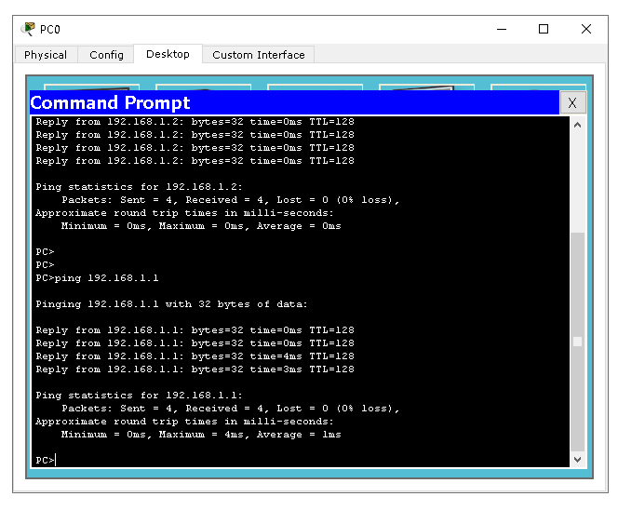

Рисунок 3 - Пинг прошел успешно